El siguiente es el documento presentado por el Magistrado Ponente que sirvió de base para proferir la providencia dentro del presente proceso. El contenido total y fiel de la decisión debe ser verificado en la respectiva Secretaría.

ACCIÓN DE TUTELA / DERECHO FUNDAMENTAL DE PETICIÓN / VULNERACIÓN EN AUSENCIA DE RESPUESTA

VULNERACIÓN DEL DERECHO DE PETICIÓN – Ausencia de respuesta.
… Surge de lo anterior que, además del certificado sobre la entrega de la tantas veces citada petición, existe constancia en la que se puede apreciar el sello de recibido de la Fiduprevisora, luego no le asiste razón a esta entidad cuando pretende desvirtuar ese hecho, máxime que ante la contundencia de las pruebas que lo soportan, no allegó otras de igual o mejor nivel de convencimiento para controvertirlo. Aclarado lo anterior se deduce que, si hasta la fecha la aludida autoridad no ha emitido respuesta al asunto, queda en evidencia la lesión al derecho a realizar peticiones respetuosas de que es titular la actora, debido al vencimiento, con creces, del término para contestar la solicitud radicada, como se indicó, desde el 12 de diciembre de 2024.





ST2-0120-2025

Asunto : Sentencia de segundo grado
Tipo de proceso : Acción de tutela
Demandante : Gloria Amparo Morales de Bernal
Demandado : Fondo de Prestaciones Sociales del Magisterio –FOMAG-
Vinculados :Ministerio de Educación Nacional, Fiduprevisora y Secretaría de Educación de Pereira.
Procedencia : Juzgado Cuarto Civil del Circuito de Pereira
Radicación : 66001-31-03-004-2025-00030-01 (5238)
Temas : Derecho de petición - prueba del recibido de la solicitud -falta de respuesta
Mag. sustanciador : Carlos Mauricio García Barajas
Aprobada en sesión : 166 de 11-04-2025

Once (11) de abril de dos mil veinticinco (2025).

ASUNTO

Procede la Sala a resolver la impugnación formulada por la Fiduprevisora contra el fallo proferido en la tutela de la referencia, el pasado 24 de febrero.

ANTECEDENTES

1. Relató la actora que elevó petición ante la autoridad demandada para obtener certificado de afiliación al FOMAG de su fallecido cónyuge, o en su defecto, se hiciera constar si él es titular de bono pensional alguno y si se recibió algún traslado de aportes pensionales. Así mismo, se solicitó emitir copia del expediente pensional del citado señor “o de lo contrario hagan constar que no reposa en sus instalaciones.”

Pese a que esa reclamación fue recibida el 03 de diciembre de 2024, hasta el momento no se ha emitido respuesta alguna.

Considera lesionado su derecho de petición y, en consecuencia, pretende se ordene a la accionada resolver de fondo tal requerimiento.

2. Trámite: Por auto del 13 de febrero de 2025 el juzgado de primera instancia admitió la acción constitucional.

La Fiduprevisora informó que no existe prueba acerca de que la petición hubiere sido radicada ante esa entidad, al punto de que en los anexos allegados con la demanda no se logra evidenciar el sello de recibido correspondiente.

Agregó que en esa entidad no recae la función de reconocimiento prestacional y que la tutela resulta improcedente para requerir el pago de pensiones.

El Ministerio de Educación solicitó su desvinculación del trámite, al carecer de legitimación en la causa por pasiva.

El Secretario de Educación Municipal de Pereira manifestó que el derecho de petición origen del amparo hace referencia a circunstancias ocurridas antes de que ese ente territorial iniciara labores, luego no tiene acceso a la información correspondiente y por lo mismo no le es posible emitir respuesta de fondo frente al asunto.

3. Sentencia impugnada: Se concedió la protección invocada y, por ende, se ordenó a la Fiduprevisora brindar respuesta clara y de fondo, a la solicitud presentada por la actora, tras considerar que dicha entidad no atendió dicha petición de manera oportuna, que, dicho sea de paso, no está relacionada con el reconocimiento pensional sino con el acceso a información de un causante.

De otro lado, se dispuso la desvinculación de las demás entidades convocadas.

4. Impugnación: La Fiduprevisora insistió en la improcedencia del amparo para debatir cuestiones relativas a pagos pensionales, en que esa autoridad carece de competencia para reconocer derechos de esa naturaleza y en que consultadas las bases datos de la entidad y sus aplicativos, “se evidencia que la petición no fue radicada en la entidad”.

De todas formas, “la entidad que funge como empleador es la secretaria (sic) y por ende es la competente para la expedición de los certificados solicitados”.

CONSIDERACIONES

1. En el caso concreto la queja constitucional se plantea, al amparo del artículo 86 de la Constitución Política, respecto de la falta de respuesta a la solicitud de información elevada por la actora.

De conformidad con lo anterior, el problema jurídico consiste en determinar si el amparo resulta procedente para resolver la controversia planteada y, de serlo, si la autoridad convocada lesionó los derechos de la accionante.

2. La señora Gloria Amparo Morales de Bernal se encuentra legitimada en la causa por activa al haber formulado el derecho de petición objeto del amparo. Mientras que por pasiva está la Fiduprevisora como entidad ante la cual se planteó esa solicitud.

3. De cara a resolver el test de procedencia de la acción constitucional se debe advertir primero, que si aquella solicitud fue presentada en el mes de diciembre del año anterior, hasta el momento aún no ha transcurrido el plazo de seis meses, determinado, en línea de principio, como el proporcional para el ejercicio del amparo (inmediatez) y segundo, al estar involucrado el derecho fundamental a realizar peticiones, la tutela se convierte en el mecanismo por excelencia para ventilar la controversia (subsidiariedad).

De ahí que se abra paso la posibilidad de definir el fondo del asunto.

4. Para la instancia, tal como lo dedujo la primera sede, efectivamente la fiduciaria convocada incurrió en lesión de aquella garantía fundamental.

Iníciese por señalar que, contrario a lo alegado por la recurrente, en el asunto de marras sí existe prueba relativa a la remisión y recibido de aquella solicitud; nótese que además de la constancia aportada con la demanda, con la que se demuestra que dicha petición, enviada bajo la guía ESM00175003, fue entregada el 12 de diciembre de 2024 en la dirección calle 72 # 10-03 de Bogotá, que corresponde a la Fiduprevisora, siguiendo ese número de guía a través de la página web de la respectiva empresa de correos se obtiene la siguiente información:

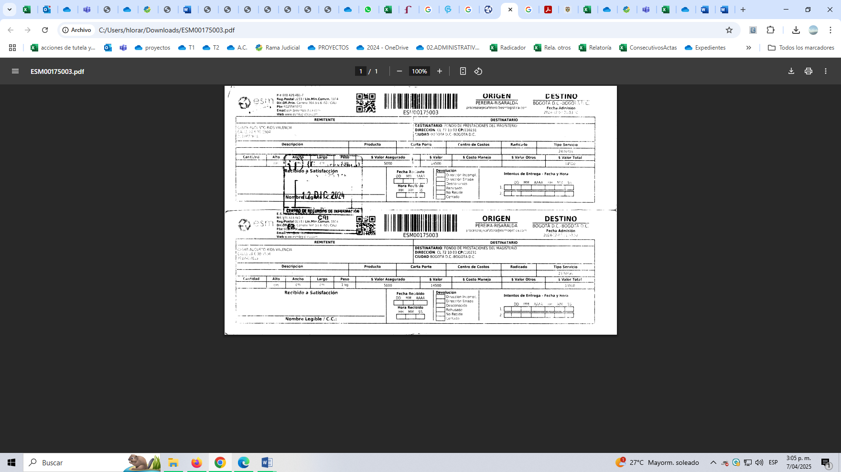

Surge de lo anterior que, además del certificado sobre la entrega de la tantas veces citada petición, existe constancia en la que se puede apreciar el sello de recibido de la Fiduprevisora, luego no le asiste razón a esta entidad cuando pretende desvirtuar ese hecho, máxime que ante la contundencia de las pruebas que lo soportan, no allegó otras de igual o mejor nivel de convencimiento para controvertirlo.

Aclarado lo anterior se deduce que, si hasta la fecha la aludida autoridad no ha emitido respuesta al asunto, queda en evidencia la lesión al derecho a realizar peticiones respetuosas de que es titular la actora, debido al vencimiento, con creces, del término para contestar la solicitud radicada, como se indicó, desde el 12 de diciembre de 2024.

Ahora, pese a que la Fiduprevisora deja entrever argumento en el sentido de que carece de competencia para atender la mencionada solicitud lo cierto es que tampoco se atuvo al mandato legal impuesto en el artículo 21 de la Ley 1755 de 2015 según el cual, “si la autoridad a quien se dirige la petición no es la competente, se informará de inmediato al interesado si este actúa verbalmente, o dentro de los cinco (5) días siguientes al de la recepción, si obró por escrito. Dentro del término señalado remitirá la petición al competente y enviará copia del oficio remisorio al peticionario o en caso de no existir funcionario competente así se lo comunicará”.

6. Así las cosas, como lo expresado hasta acá se asemeja a la conclusión a que se arribó en primera sede y el remedio allí adoptado se considera el proporcional para el agravio correspondiente, el fallo objeto de impugnación se confirmará.

Por lo expuesto, la Sala Civil Familia del Tribunal Superior de Pereira, Risaralda, administrando justicia en nombre de la República de Colombia y por autoridad de la ley,

RESUELVE

PRIMERO: CONFIRMAR la sentencia de fecha y procedencia anotadas.

SEGUNDO: Notificar a las partes lo aquí resuelto en la forma más expedita y eficaz posible. Comuníquese de igual forma al Juzgado de primera instancia.

TERCERO: Enviar oportunamente, el presente expediente a la Honorable Corte Constitucional para su eventual revisión.

NOTIFÍQUESE Y CÚMPLASE

Los magistrados,

CARLOS MAURICIO GARCÍA BARAJAS

DUBERNEY GRISALES HERRERA

EDDER JIMMY SÁNCHEZ CALAMBÁS

Archivo 02 del cuaderno de primera instancia
Archivos 05 y 06 de la primera instancia
Archivos 07 y 08 de la primera instancia
Archivo 09 de la primera instancia
Archivo 10 de la primera instancia
Archivo 12 del cuaderno de primera instancia
Folio 05 del archivo 02 de la primera instancia
Según se desprende de la información mostrada en su página web.
https://clientes.esmlogistica.com/seguimiento?guia=ESM00175003

